八上科学第3章基础专题四

1．人体反射弧是由感受器、效应器、神经中枢、传入神经、传出神经组成的，神经冲动的传导方向是（　　）

A．感受器→传入神经→神经中枢→传出神经→效应器

B．传出神经→传入神经→神经中枢→效应器→感受器

C．神经中枢→效应器→传入神经→传出神经→感受器

D．效应器→神经中枢→感受器→传入神经→传出神经

2．生物兴趣小组的同学在班级植物园地护理植物时，不小心碰到了仙人掌，针刺后立刻缩手。图为该缩手反射动作示意图，请据图回答问题。

（1）图中④是 　 　，其功能是 　 　。

（2）写出该“缩手反射”神经冲动的传导途径 　 　（用图中数字及箭头表示）。该反射属于 　 　（填“简单”或“复杂”）反射。

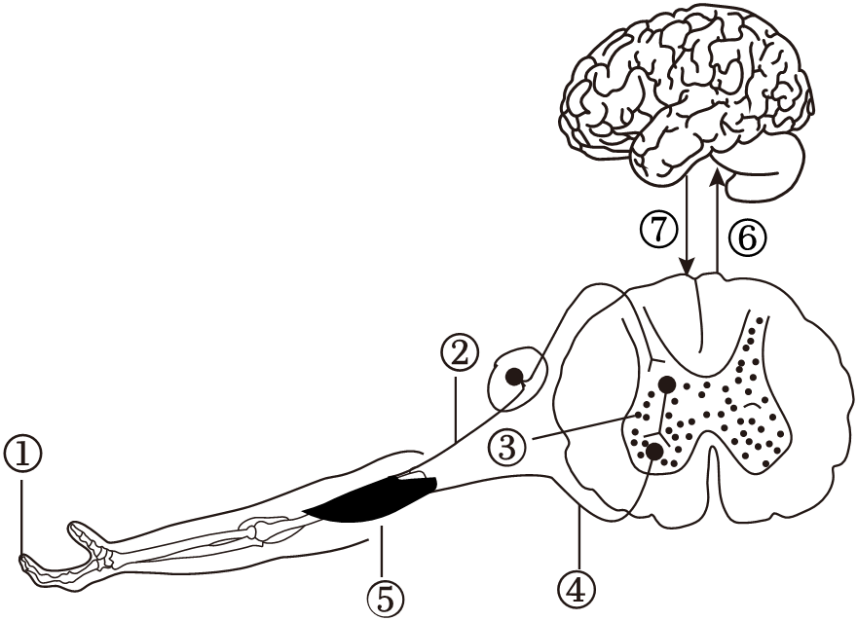（3）缩手反射动作完成的同时，神经冲动会沿着⑥上行传导。如果某人由于外伤造成⑥永久性损伤，该病人的缩手反射 　 　（填“能”或“不能”）完成，还能否感觉到疼痛？　 　（填“是”或“否”）。

（4）人体生命活动主要受神经系统的调节，但也受 　 　调节的影响。

3．目前科学家们认为松果体可能影响机体的“生物钟”，光照与黑暗的周期性交替会影响松果体分泌褪黑素（一种调节睡眠的激素）。褪黑素的分泌过程如图所示，请分析回答有关问题：



（1）光暗周期引起褪黑素分泌量的变化，这属于 　 　（填“简单”或“复杂”）反射。参与此反射的感受器是 　 　，神经中枢位于 　 　。

（2）血液中褪黑素含量在白天减少，夜晚增加，松果体通过褪黑素昼夜分泌的周期，向中枢神经系统发出“时间信号”。由此可见，人体对“生物钟”的调控是 　 　系统和内分泌系统共同作用的结果。

（3）有人喜欢熬夜玩手机，从而扰乱了“生物钟”，可能原因是手机光线使褪黑素的分泌量 　 　（填“增加”或“减少”）。